C o l l è g e O l y m p e
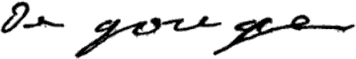

Menus du 5 au 9 décembre 2016
(sous réserve de modifications)

Lundi 5 décembre Mardi 6 décembre

Pomelo* Salade soja
ou salade coleslaw* ou duo de haricots

Cordon bleu Sauté de porc provençal
Salsifis/haricots verts bio Semoule

Yaourt Fromage

Compote Fruit*

* produit frais de saison (priorité est donnée aux fruits et légumes
cultivés dans la couronne bordelaise et le Lot-et-Garonne)

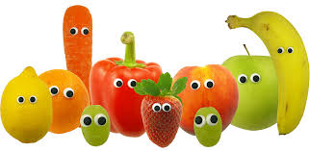

Jeudi 8 décembre Vendredi 9 décembre
Salade de pommes de terre Œuf dur
ou salade de riz ou salade verte dés de jambon

Cœur de merlu Boulettes de bœuf sauce tomate
Chou fleur/carottes bio Pâtes
Fromage Yaourt

Crème brûlée Fruit *

Le principal Le gestionnaire

N. BONNET O. AUCHTER

